Φύλλο εργασίας 4 για ομάδα Δ΄
Παρατηρήστε την εικόνα « Ο Αναστημένος Χριστός στη λίμνη της Τιβεριάδας».
Εντοπίστε τα στοιχεία που αντλεί ο αγιογράφος από το ευαγγελικό κείμενο
(Ιω. 21, 1-14) και τα χρησιμοποιεί για να αποτυπώσει το γεγονός.
Καταγράψτε τα στοιχεία σε ένα σύντομο κείμενο στο Wiki 4 της eclass.
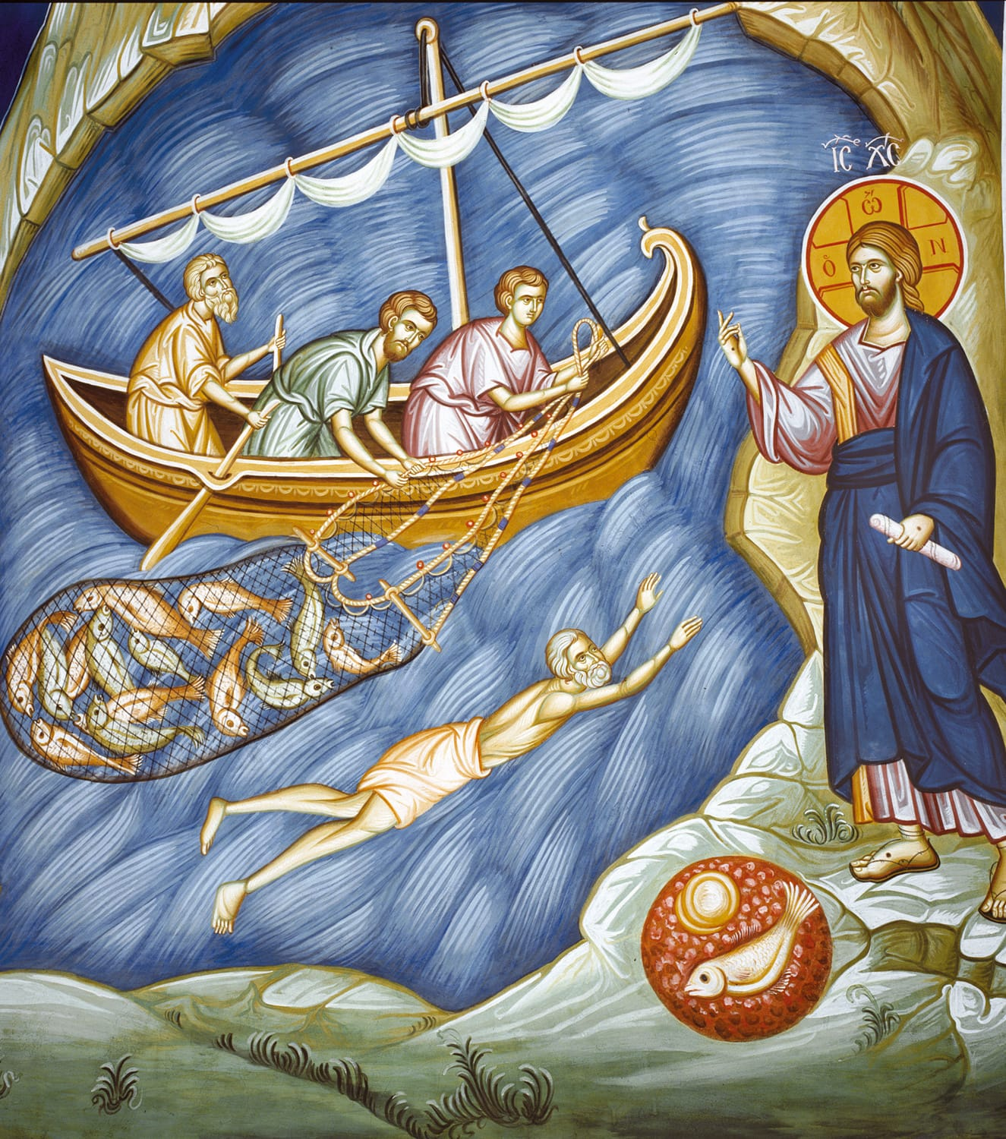

«Τόν καιρό ἐκεῖνο, ἀφοῦ ὁ Ἰησοῦς ἀναστήθηκε ἀπό τούς νεκρούς, ἐμφανίστηκε πάλι στούς μαθητές, στήν ὄχθη τῆς λίμνης τῆς Τιβεριάδας. Καί νά πῶς ἐμφανίστηκε: Ἦταν μαζί ὁ Σίμων Πέτρος, ὁ Θωμᾶς πού λεγόταν Δίδυμος, ὁ Ναθαναήλ, πού καταγόταν ἀπό τήν Κανᾶ τῆς Γαλιλαίας, οἱ δύο γιοί τοῦ Ζεβεδαίου κι ἄλλοι δύο ἀπό τούς μαθητές του. Τούς λέει ὁ Σίμων Πέτρος: «Πηγαίνω νά ψαρέψω». «Ἐρχόμαστε κι ἐμεῖς μαζί σου», τοῦ λένε ἐκεῖνοι. Βγῆκαν ἔξω κι ἀμέσως ἀνέβηκαν στό πλοῖο, ἀλλά ὅλη ἐκείνη τή νύχτα δέν ἔπιασαν τίποτα. Ὅταν πιά ξημέρωσε, στάθηκε ὁ Ἰησοῦς στό γιαλό· οἱ μαθητές ὅμως δέν ἤξεραν ὅτι ἦταν ὁ Ἰησοῦς. Τούς λέει τότε ὁ Ἰησοῦς: «Παιδιά, μήπως ἔχετε κάτι γιά προσφάγι;» «Ὄχι», τοῦ ἀποκρίθηκαν. Ἐκεῖνος τότε τούς λέει: «Ρίξτε τό δίχτυ στή δεξιά μεριά τοῦ πλοίου καί θά βρεῖτε ψάρια». Πραγματικά, ἔριξαν τό δίχτυ, καί τά ψάρια ἦταν τόσα πολλά, πού δέν μποροῦσαν νά τραβήξουν τό δίχτυ. Λέει τότε στόν Πέτρο ὁ μαθητής ἐκεῖνος πού ὁ Ἰησοῦς τόν ἀγαποῦσε: «Ὁ Κύριος εἶναι!» Μόλις ἄκουσε ὁ Σίμων Πέτρος πώς εἶναι ὁ Κύριος, ζώστηκε τό ἱμάτιό του, ἐπειδή ἦταν γυμνός, καί ρίχτηκε στό νερό. Οἱ ἄλλοι μαθητές ἦρθαν μέ τό πλοιάριο, σέρνοντας τό δίχτυ μέ τά ψάρια, γιατί δέν ἀπεῖχαν ἀπό τή στεριά παρά ἑκατό περίπου μέτρα. Ὅταν ἀποβιβάστηκαν στή στεριά, βλέπουν ἐκεῖ ἀναμμένη μιά ἀνθρακιά κι ἕνα ψάρι πάνω στή φωτιά, καί ψωμί. Τούς λέει ὁ Ἰησοῦς: «Φέρτε ἀπό τά ψάρια πού πιάσατε τώρα». Ἀνέβηκε τότε στό πλοῖο ὁ Σίμων Πέτρος καί τράβηξε τό δίχτυ στή στεριά, γεμάτο μεγάλα ψάρια, γιά τήν ἀκρίβεια ἑκατόν πενήντα τρία. Κι ἐνῶ ἦταν τόσα πολλά ψάρια, τό δίχτυ δέν εἶχε σκιστεῖ. «Ἐλᾶτε νά φᾶτε», τούς λέει ὁ Ἰησοῦς. Καί κανείς ἀπό τούς μαθητές δέν τολμοῦσε νά τόν ρωτήσει, «ἐσύ ποιός εἶσαι;» γιατί ἤξεραν πώς εἶναι ὁ Κύριος. Ἔρχεται ὁ Ἰησοῦς, παίρνει τό ψωμί καί τούς τό μοιράζει. Τό ἴδιο ἔκανε καί μέ τό ψάρι. Αὐτή ἦταν ἡ τρίτη ἐμφάνιση τοῦ Ἰησοῦ στούς μαθητές μετά τήν ἀνάστασή του». (Ιω. 21, 1-14)

